ПЕДАГОГИЧЕСКИЙ ОПЫТ
Харченко Зои Павловны-воспитателя подготовительной группы МАДОУ ЦРР д/с 122 города Калининграда.
Подготовить ребенка к школе-значит научить его действовать активно,творчески,осознанно.Этому во многом способствует правильно организованная работа в детском саду по развитию художественной деятельности:театрально-игровой,изобразительной,художественно-речевой и музыкальной.Будучи по образованию-музыкальный воспитатель,я активно включаю музыку,в различных её проявлениях в повседневную жизнь своих воспитанников.Строя свою работу в этом направлении,я учитываю цели и задачи воспитания,а также возможности,склонности и интересы детей.Воспитателю необходимо так организовать жизнь детей в группе,чтобы она стала ярче,разнообразнее,чтобы впечатление от окружающего могли быть самостаятельно ими применены.С этой целью я заранее продумываю возможные варианты использования музыки в повседневной жизни детей,добиваясь естественного,непринуждённого её включения в детскую деятельность.Чтобы музыкальная деятельность детей развивалась как можно успешнее, я организовала в группе музыкальный уголок с соответствующими играми и муз.пособиями.Это музыкально-дидактические игры,которые развивают у ребят способность к восприятию музыки,различению основных свойств музыкального звука:"музыкальная лесенка","определи жанры музыки","определи характер музыки","музыкальные часы","догадайся,кто поёт".В музыкальном уголке есть музыкальные инструменты:металлофоны,маракасы,ложки,бубны.Обучая детей игре на различных музыкальных инструментах,я ставлю задачу формирования у них слуховых представлений,чувство ритма,тембра,динамики.В действиях ребенка развивается самостоятельность,внимание и организованность и музыкальное исполнительство хорошо готовит их к будущим занятиям в школе.Разученные песни и пьесы дети охотно,с большим удовольствием используют в своих играх,исполняют на праздниках,развлечениях.
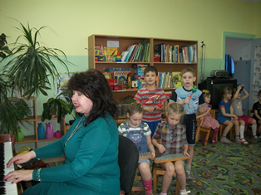
Я включаю музыку в различные занятия,что создаёт определённое настроение ,объединяет общими переживаниями,дисциплинирует детей.Важно своевременно предложить детям спеть,подходящую для определённого момента на занятии,песню,прослушать какое-то муз.произведение.На физ.минутках и переменках мы проводим с детьми муз.игры и инсценировки любимых песен.
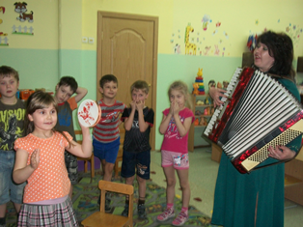
Когда дети играют в различные сюжетно-ролевые игры,разнообразное музыкальное сопровождение в них тоже может иметь место.Так, дети часто используют различные музыкальные инструменты для того,чтобы дать сигнал для отправления поезда,парохода.Весёлая песенка,исполняемая детьми,может сопровождать их" путешествие"на автомобиле.
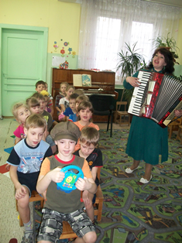
В свободное от занятий время,мы с детьми устраиваем развлечения,в которых музыке отводится значительная роль.Например,играя в"концерт","день рождения",дети вспоминают и исполняют знакомые песни, танцы, хороводы, импровизируют, сочиняя собственные песенки, придумывая свои танцевальные движения.
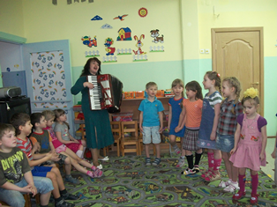
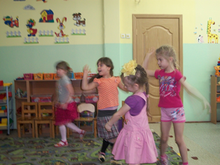
Любимыми формами развлечений для моих детей подготовительной группы являются инсценировки,игры-драматизации,спектакли кукол.Детям нравится самим обыгрывать песни,разыгрывать действия сказок,знакомые литературные сюжеты.Музыка здесь звучит по ходу сюжета,когда появляются персонажи,они поют,танцуют.Здесь музыка вводится с целью создания определённого настроения,в качестве музыкального оформления.
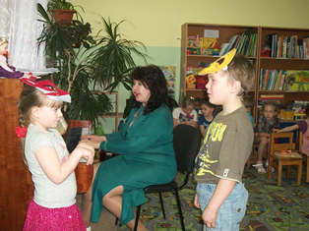
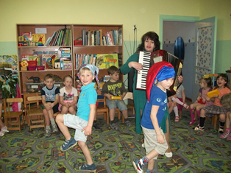
Я играю на аккордеоне,что даёт возможность проводить различные мероприятия с музыкальным сопровождением на улице.Так ,летом, с детьми нашей группы мы проводили"Праздник лета"для показа детям детского сада.В праздник были включены многие виды музыкальной деятельности:песни,танцы,хороводы,инсценировки.Дети учавствовали в подготовке оформления праздника:рисовали и вырезали бумажные цветы,раскрашивали шапочки,родители подготовили своим детям красивые костюмы бабочек,жучков.Праздник получился ярким и красивым.
Музыкальное воспитание направлено на развитие способностей дошкольников воспринимать,чувствовать и понимать прекрасное,замечать хорошее и плохое,творчески самостоятельно действовать.Всё это способствует достижению главной,высокой цели развития и воспитания детей-формирование целостной,гармоничной личности.

